令和７年８月２２日

（公社）全日本不動産協会愛媛県本部

本部長　上谷　進　様

今治市産業部産業政策局

産業振興課長　月原　康博

**企業誘致促進に向けた事業用地等の情報提供依頼**

平素より本市の企業立地施策にご理解とご協力を賜り、厚く御礼申し上げます。

また、令和２年９月に締結しました「事業用地等の情報提供に関する協定書」（以下、協定書と記載）に基づき、これまで情報の提供依頼に対して都度ご対応いただき、改めて御礼申し上げます。

さて近年、本市におきましては、企業立地を希望する企業から、オフィスや事業用地等の物件情報についての問い合わせが増加傾向となっております。

この状況を受け、企業からの問い合わせに対しより迅速に対応するため、事前に今治市内に所在する事業用物件の情報を収集・整理し、案内できる物件情報のストック化を進めることといたしました。

そこで、愛媛県が管理運営する企業立地ポータルサイト「えひめスマイルビジネスNavi」（以下、県HPと記載）での情報提供スキームを活用して、本市でも当該情報の収集を図りたいと考えております。

　つきましては、貴協会会員の皆様が取り扱う今治市内の事業用物件（オフィス、店舗、工場用地等）について、別添回答様式により情報提供をお願いいたします。

ご提供いただいた情報は、本市が企業立地支援の一環として企業に案内する候補地情報として活用させていただくとともに、本市を経由して愛媛県に提出いたします。県HP上で詳細な物件情報を掲載し一層の周知が図られることで、更なる事業用物件の活用も促してまいります。

ただし、WEB公開「不可」とした物件については、HP上に情報を掲載せず、電話や窓口等で問い合わせがあった場合のみご紹介する取扱いといたします。

なお、協定書第３条に記載する物件情報の提供依頼手続きにつきましても、引き続き運用してまいりますので、ご対応のほどお願い申し上げます。

お忙しいところ誠に恐縮ではございますが、何卒ご協力のほどよろしくお願い申し上げます。

ご不明な点がございましたら、下記担当までお問い合わせください。

今治市役所 産業部 産業政策局 産業振興課  
担当：小林、友澤  
TEL：0898-36-1540

FAX:0898-33-8066

E-mail：sangyou@imabari-city.jp

**募集している物件情報**

**○工業用地向け物件（敷地面積がおおむね１，０００平方メートル以上の遊休地）** （例）工場跡地、耕作放棄地、製材所跡地、資材置き場、農地転用等に時間を要　するが、ＩＣに近接するなど工場立地に適当な用地等

**○空き工場・空き倉庫（製造業等が活用可能な敷地面積３，０００平方メートル以上の空き工場、倉庫 ）**

（例）製造業が操業可能な空き工場、流通４業種（道路貨物運送業、倉庫業、卸売業、梱包業）が操業可能な空き倉庫等

**○オフィス向け物件（オフィスとして活用できる空きビル、事務所、店舗 等）**

（例）事務系向けオフィス、ＩＣＴ関連企業向けサテライトオフィス等

**情報提供フロー**

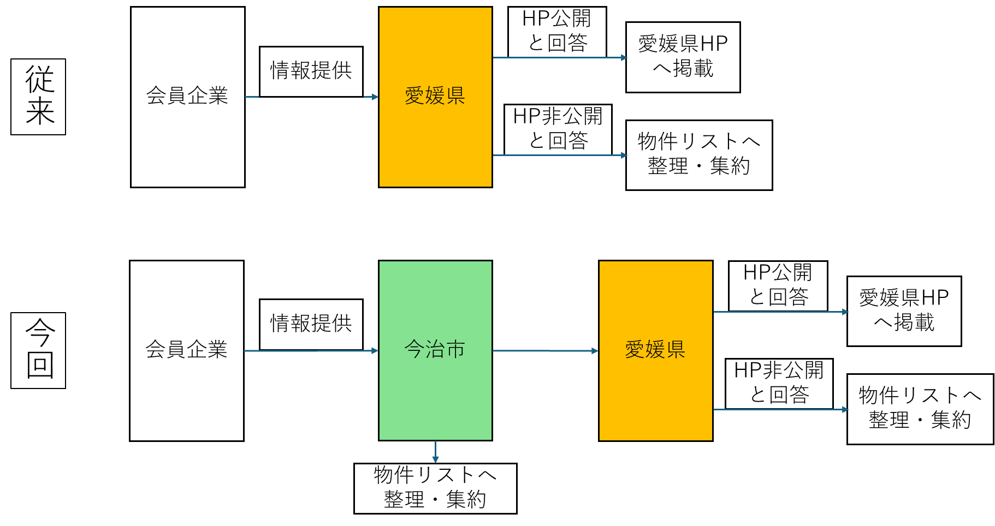

様式１、様式２に物件情報を記入のうえ、下記宛先まで電子メールによりご提出をお願いします。

**問い合わせ・提出先**

今治市産業振興課（本庁第２別館７階）

電話：0898-36-1540

Mail: sangyou@imabari-city.jp